Dijagnostika i tretman primarnog neuroendokrinog tumora, izuzetno rijetke bolesti.

Studija slučaja.

Diagnosis and treatment of primary neuroendocrine tumor of the heart, an extreme rare disease

Abstract

Patient is a 38-year-old female with no previous medical history admited due to severe chest pain, EKG changes and elevated troponin. Ehocardiography were obtained and tumor was detected in communication with right atrium and ventricle. Aditional imaging tehniques (CT and MRI) confirmed a location of the tumor surrounding right coronary artery with no sing of infiltration of cardiac structures. Based on radiological features, the neuroendocrine tumor was primarily suspected with possible diferential diagnosis indicating a paraganglioma. Surgical removal was recomended by heart team. The tumor vas excised in toto from the heart structures. Based on patohistology features inad immunohistochemical analyses a diagnosis of typical low grade neuroendocrine tumor was made. Additonal scans were obtained to exclude other potential tumor localizations. The postoperative course was uneventful and patient was discharged on 8th postoperative day..To the present day the patient has been free of symptoms with no sign od disease recurence.
Keywords: Cardiac neoplasms, Neuroendocrine tumors, Carcinoid disease, Paraganglioma.

Apstrakt

Pacijentica 38 godina bez prethodne medicinske istorije primljena je na Kliniku za kardiohirugiju zbog anginoznih tegoba, EKG promjena i povišenog troponina. ). Ehokardiografijom se detektuje tumor u komunikaciji sa desnim atrijumom. Dodatnim vizualizacionim tehnikama, komptujerizovanom tomografijom (CT) i magnetnom rezonancom (MRI) prikaže se hipevaskularna, neinvazivna, izolovana tumorska masa koja okružuje desnu koronarnu arteriju, vrši kompresiju na desni atrium i ventrikul bez znakova infiltracije. Na osnovu radioloških karakteristika ovog neuroendokrinog tumora u okviru diferencijalne dijagnostike postavlja se sumnja na mogući paragangliom. Operativna ekscizija tumora se indikuje od strane kardiohirurškog konzilijuma. Zahvat je izveden kroz pristup medijalne sternotomije uz pomoć ekstrakorporalnog kardiopulmonalnog bajpasa . Tumor je ekscidiran u kompletnosti od zidova srca i desne koronarne arterije. Na osnovu ovih patohistološjih i imunohistohemijskih analiza postavlja se dijagnoza tipičnog niskogradusnog neuroendokrinog tumora. Naknadnom vizualizacionom dijagnostikom isključe se druge ektopične lokalizacije. Postoperativni tok protiče uredno, pacijentica je otpuštena 8. postoperativnog dana. Dvije godine nakon inicijalne prezentacije pacijentica je bez znakova rekurencije ove bolesti.

Ključne riječi: Neoplazme srca, Neuroendokrini tumori, Karcinoidna bolest, Paragangliom

1.Uvod

Primarni neuroendokrini tumor srca je rijedak fenomen, prezentovan najčešće kao metastaza iz primarnih žarišta kao što su pluća ili gastrointestinalni trakt¹. Incidenca primarnih tumora srca se kreće u rasponu od 0.0017% do 0,19% na serijama autopsija i do sada je u okviru stručne literature opisano samo nekoliko slučajeva solitarnih neuroendokrinih tumora srca, klasifikovane kao nisko-gradusne i visoko-gradusne neoplazme. ^{2,3,4,5}.

2. Studija slučaja

Pacijentica 38 godina bez prethodne medicinske istorije primljena je na Kliniku za kardiohirugiju zbog anginoznih tegoba. Krvni pritisak je bio u referentnim vrijednostima. Elektrokardiografijom (EKG) se konstatuje blaga depresija u inferolateralnim odvodima (Slika 1. A.). Visoko senzitivni troponin I je bio povišen – 1571.5 ng/L (normalno < 50ng/L). Ehokardiografijom se detektuje tumor u komunikaciji sa desnim atrijumom (Slika 1. B.). Dodatnim vizualizacionim tehnikama, komptujerizovanom tomografijom (CT) i magnetnom rezonancom (MRI) prikaže se hipevaskularna, neinvazivna, izolovana tumorska masa koja vrši kompresiju na desni atrium i ventrikul bez znakova infiltracije (Slika 1. C, D i E). Masa okružuje desnu koronarnu arteriju. Koronarni angiogram nije prikazao lezije na krvnim sudovima srca, što isključuje koronarnu bolest.
Na osnovu radioloških karakteristika ovog neuroendokrinog tumora u okviru diferencijalne dijagnostike postavlja se sumnja na mogući paragangliom. Operativna ekscizija tumora se indikuje od strane kardiohirurškog konzilijuma. Zahvat je izveden kroz pristup medijalne sternotomije uz pomoć ekstrakorporalnog kardiopulmonalnog bajpasa (Slika 1. F.). Tumor je ekscidiran u kompletnosti od zidova srca i desne koronarne arterije.

Dimenzije tumora su 55 x 39 x 35 milimetara. Mikroskopski tkivo je sastavljeno od uniformnih poligonalnih ćelija sa okruglim nukleusom, fino granuliranim i difuzno distribuiranim hromatinom sa euzinofilnom citoplazmom. Aranžman tumorskih ćelija ide u prilog organoidnim, trabekularnim i pseudoglandularnim formacijama. Stroma tumora je oskudna, stavljena od tankih traka vezivnog ktiva, sa brojnim malim krvnim sudovima. Nekroza tumora nije bila prisutna, a mitoze su rijetke (<2/10HPF). Vrijednosti proliferativnog Ki67 indeksa je ispod 1%. Imunohistohemijski profil je pozitivan na CD56, synaptophysin, chromagranin. Na osnovu ovih analiza postavlja se dijagnoza tipičnog niskogradusnog neuroendokrinog tumora.
Postoperativni tok protiče uredno, pacijentica je otpuštena 8. postoperativnog dana. Naknadnom dijagnostikom pomoću kompjuterizovane tomografije (CT Octreotid scan) grudnog koša i magnetne rezonance (MRI) abdomena i male karlice isključe se druge ektopične lokalizacije tumora što dodatno potvrđuje dijagnozu primarnog tumora srca. Dvije godine nakon inicijalne prezentacije pacijentica je bez znakova rekurencije ove bolesti.

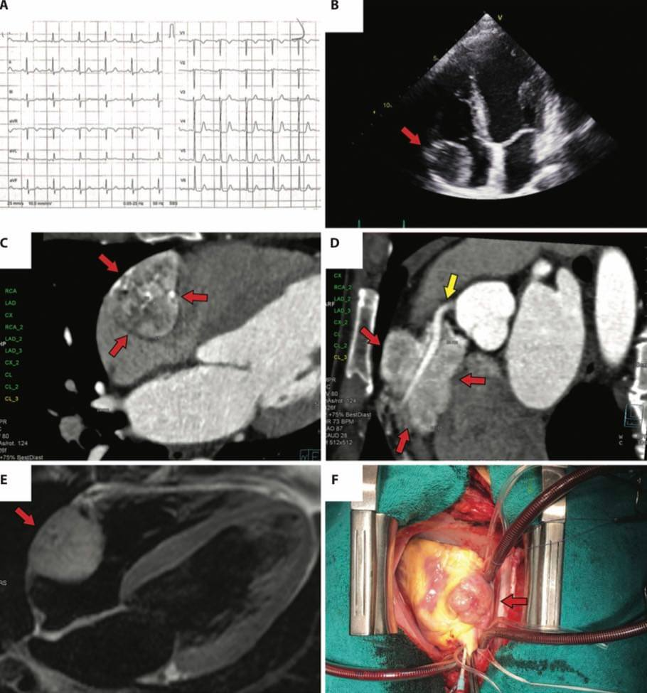
Slika 1. Kliničke i radiografske karakteristike tumora:
A.EKG na prijemu: ST depresija u odvodima II, III, aVF, V4-V6. B.Transtorakalna ehokardiografija, apikalni četverokomorni prozor: Tumor (crvena strelica) se nalazi u kontaktu sa desnim atrijumom.
C - D.Kompjuterizovana tomografija srca: tumor (crvene strelice) vrši kompresiju na desni atrijum i desni ventrikul i okružuje desnu koronarnu arteriju ( žuta strelica) bez znakova infiltracije pomenutih struktura. E.Magnetna rezonanca srca T2 turbo spin-eho prikaz: Hiperintenzna mekotkivna lezija (crvena strelica). F. Intraoperativni prikaz: tumor (crvena strelica) se prikazuje sa lateralne strane desnog atrijuma i ventrikula.
(preuzeto iz arhive IKVB Vojvodine)

3. Diskusija

Solitarni neuroendokrini tumori su rijedak nalaz u srčanim strukturama. Većina su metastastatski tumori gastrointestinalnog porijekla, uobičajno locirani u tankom crijevu ili plućima. Ovaj slučaj je jedinstven zbog nespecifičnih tegoba koje otežavaju postavljanje pravca adekvatne i pravovremene dijagnostike kao i zbog lokacije tumora u blizini lateralnog zida desnog srca, okružujuči desnu koronarnu arteriju što dodatno doprinosi kompleksnosti hirurškog zahvata. Finalna dijagnoza kod ovog pacijenta je neuroendokrini tumor. U diferencijalnoj dijagnostici razmatran je paragangliom kao sub-familija neuroendokrinih neoplazmi⁶. Lokacija i odsutnost metastatske bolesti kako i histološke i imunohistohemijske karakteristike išle su u prilog ovoj dijagnozi. Međutim, klinička prezentacija nije upućivala na hormonsku aktivnost tumora, a pacijent nije imao pozitivnu familijarnu anamnezu. Na osnovu kliničkih karakteristika i sa obzirom na nasljednu komponentu u čak do 50% slučajeva, paragangliom se mogao sa sigurnošću isključiti kao potencijalna dijagnoza⁶.

4. Zaključak

Sa obzirom na nespecifičnu kliničku sliku i nisku incidencu, ovu bolest možemo smatrati dijagnostičkom zagonetkom. Dodatno, sama lokacija tumora u blizini desnog srca i desne koronarne arterije naglašava potencijalnu ugroženost pacijenta i hitna intervencija u ovakvim slučajevima je imperativ. Međutim, napredne dijagnostičke vizualizacione metode sa pravovremenom intervencijom od strane ekspertskog tima hirurga, omogućuju potpunu eksciziju tumora od srčanih struktura.

Reference

1.Kasi VS, Ahsanuddin AN, Gilbert C, Orr L, Moran J, Sorrell VL. Isolated metastatic myocardial carcinoid tumor in a 48-year-old man. Mayo Clin Proc. 2002 Jun;77(6):591-4. doi: 10.4065/77.6.591. Erratum in: Mayo Clin Proc 2002 Dec;77(12):1396. Ahsanudin Arshad N [corrected to Ahsanuddin Arshad N]. PMID: 12059131.
2. Kavesh MH, Drew PA, Stewart BD. Primary cardiac low-grade neuroendocrine tumor: a case report and review of the literature. Cardiovasc Pathol. 2021 May-Jun;52:107317. doi: 10.1016/j.carpath.2021.107317. Epub 2021 Jan 9. PMID: 33434636.
3. Sareyyupoglu B, Connolly HM, Schaff HV. Surgical excision of right ventricular carcinoid tumor in a symptomatic patient without carcinoid valve disease. J Thorac Cardiovasc Surg. 2010 Aug;140(2):e23-5. doi: 10.1016/j.jtcvs.2009.07.072. Epub 2010 Apr 2. PMID: 20363002. 4 Bryan Oronsky ¹, Patrick C Ma ², Daniel Morgensztern ³, Corey A Carter ⁴ Nothing but Net, a review of neuroendocrine tumors and carcinomas Neoplasia. 2017 Dec;19(12):991-1002. doi: 10.1016/j.neo.2017.09.002. Epub 2017 Nov 5.
4. Guajardo-Salinas GE, Anaya-Ayala JE, Rice DC, Moran CA, Reardon MJ. Primary high-grade neuroendocrine carcinoma of the heart. Tex Heart Inst J. 2013;40(1):71-4. PMID: 23466749; PMCID: PMC3568293.
5. Rindi G, Klimstra DS, Abedi-Ardekani B, Asa SL, Bosman FT, Brambilla E, Busam KJ, de Krijger RR, Dietel M, El-Naggar AK, Fernandez-Cuesta L, Klöppel G, McCluggage WG, Moch H, Ohgaki H, Rakha EA, Reed NS, Rous BA, Sasano H, Scarpa A, Scoazec JY, Travis WD, Tallini G, Trouillas J, van Krieken JH, Cree IA. A common classification framework for neuroendocrine neoplasms: an International Agency for Research on Cancer (IARC) and World Health Organization (WHO) expert consensus proposal. Mod Pathol. 2018 Dec;31(12):1770-1786. doi: 10.1038/s41379-018-0110-y. Epub 2018 Aug 23. PMID: 30140036; PMCID: PMC6265262.
6. Michałowska AM, Ćwikła JB, Konka M, Kolasińska-Ćwikła A, Januszewicz A, Michałowska I, Pęczkowska M. Eleven-year follow-up of cardiac paraganglioma in a patient with SDHD C11X gene mutation. Kardiol Pol. 2021;79(11):1276-1277. doi: 10.33963/KP.a2021.0085. Epub 2021 Aug 15. PMID: 34392514.

